Rapport projet Apprentissage automatique

# Exploration des données

Pour ce projet nous avons choisi un dataset sur kaggel sur le thème des matchs NBA. Nous avions plusieurs choix de fichier csv possibles et les prendre tous nous auraient fait un trop grand nombre de données à traiter. Nous avons donc choisi de prendre celui qui répertoriait les statistiques des matchs (<https://www.kaggle.com/nathanlauga/nba-games>).

Le dataset original possède les informations suivantes : GAME_DATE_EST, GAME_ID, GAME_STATUS_TEXT, HOME_TEAM_ID, VISITOR_TEAM_ID, SEASON, TEAM_ID_home, PTS_home, FG_PCT_home, FT_PCT_home, AST_home, REB_home, TEAM_ID_away, PTS_away, FG_PCT_away, FT_PCT_away, FG3_PCT_away, AST_away, REB_away, HOME_TEAM_WINS.

Dans un premier temps, nous avons donc regardé les features disponibles et fait un premier tri en enlevant celles qui ne nous paraissaient pas pertinentes c’est-à dire celles qui n’influent pas directement sur le résultat du match. Nous avons donc retiré les ID des équipes, la saison, la date du match, le statut du match ainsi que l’id du match. On obtient ainsi un dataset de 23520 lignes pour 12 features.

A partir de ce nouveau dataset, nous avons comparé les valeurs de différentes features en fonction de si le match est gagné ou perdu par les joueurs à domicile afin de déterminer la pertinence de celles-ci. Nous avons fait de même pour les visiteurs. Nous obtenons les graphes ci-après.

* 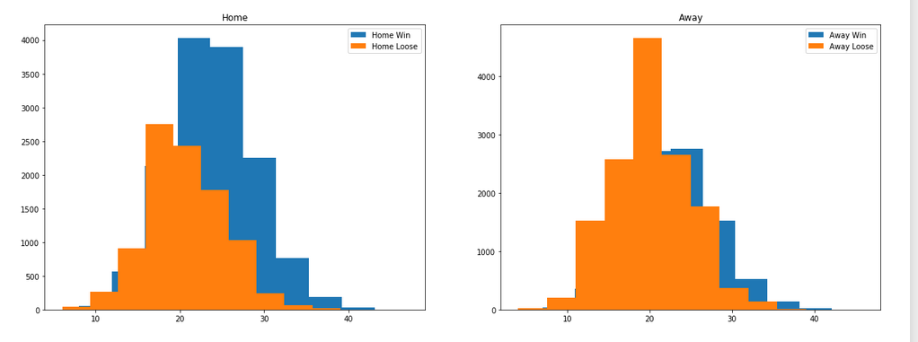Graphiques associés au nombre de passes décisives :

Observations : On remarque que lorsque home gagne les matchs, elle a fait plus de passes décisives. Quand les visiteurs (away) perdent, leur nombre moyen de passes décisives par match est plus bas que lorsqu’ils gagnent.

* 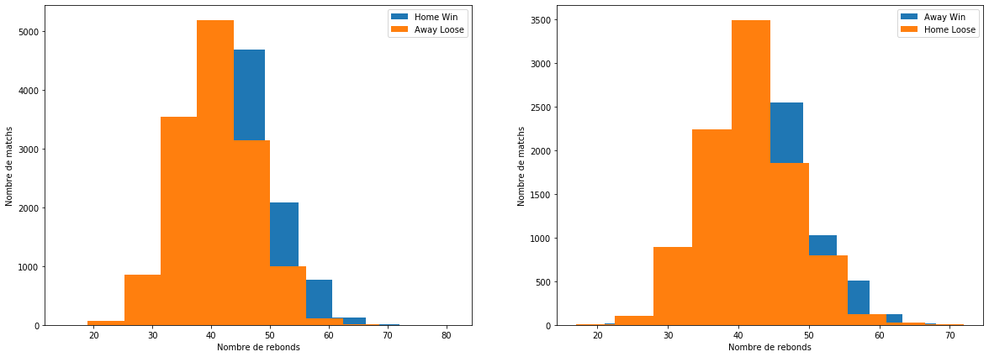Graphiques associés au nombre de rebonds par match :

Observations : On remarque que les joueurs à domicile (home) récupèrent plus de rebonds que les visiteurs lors des matchs qu’ils gagnent. Et inversement, pour les visiteurs, lors d’un match gagné ils ont un nombre de rebonds plus élevé que les joueurs à domicile. On peut donc dire que le nombre de rebonds influence pas mal le résultat du match.

Ces graphiques nous montent tout de même que la proportion de matchs gagnés par les joueurs à domicile et plus élevée que celle des matchs gagnés par les visiteurs. Le dataset n’est pas forcément super équilibré ?

# Définition de la tâche

A partir des observations que nous avons faites, nous avons pu déterminer l’objectif de ce projet : prédire si les joueurs à domicile gagnent le match ou pas. Nous allons donc faire une classification binaire supervisée car nous avons déjà les résultats des matchs.

# Pre-processing

Avant de réellement commencer à traiter notre dataset nous nous sommes assurés qu’il soit complet et correctement utilisable. Nous avons remarqué qu’une bonne quantité de données étaient Nan, pour palier cela et sans pour autant trop ‘fausser’ les données nous avons normalisé X avec une fonction minmax. Puis, nous avons fait la moyenne des valeurs normalisées pour chacune des features afin de remplacer les valeurs Nan par des valeurs cohérentes.

De plus, nous avons choisi de ne pas prendre en compte les données sur le score final de chacune des équipes car cela nous a semblé trop faciliter la prédiction du résultat. Nous nous retrouvons donc avec un dataset de 23520 lignes pour 10 colonnes.

On attribue les données à X et y, X va prendre toutes les colonnes sauf la dernière qui n’est autre que celle des résultats des matchs et qui va donc correspondre à y.

Choix du validation/train test etc...

# Architecture

SVM 🡪 expliquer son fonctionnement + pk on l’a choisi

Bayesien 🡪 expliquer son fonctionnement

# Ouverture/Conclusion

* Résultats si on ne prend en compte que les données des joueurs à domicile et pas celles des visiteurs
* Features qui dit qd tu joues à domicile t’as tant de % de gagner